 Ecole nationale Département Génie Civil

D’ingénieurs de Gabes

***TRAVAUX PRATIQUE***

***DE***

***MATERIAUX DE CONSTRUCTION***

***MANIPULATION :***

MESURE DE LA MASSE VOLUMIQUE APPARENTE D’UN MATERIAU COMPACT

***ELABORE PAR :***

* *MOHAMED SOULAIMEN ROUIS*
* *SOUMAYA MANNAI*

***GROUPE :***

***GCV1 B***

1. **OBJECTIF :**

Le but du TP 1 est de déterminer la masse volumique apparente de différents matériaux compacts de forme soit régulière (cylindre, sphère,

Parallélépipède, cône tranconique) ou bien de forme irrégulière

1. **MATERIELS ET METHODE :**
2. **MATERIELS :**

* Etuve

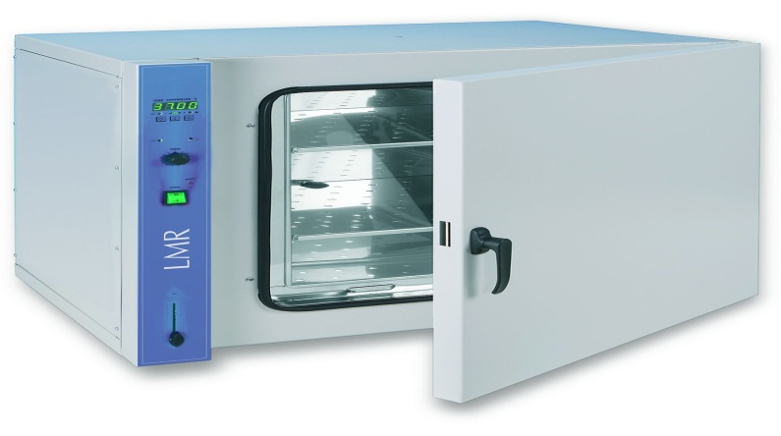

* Pied à coulisse

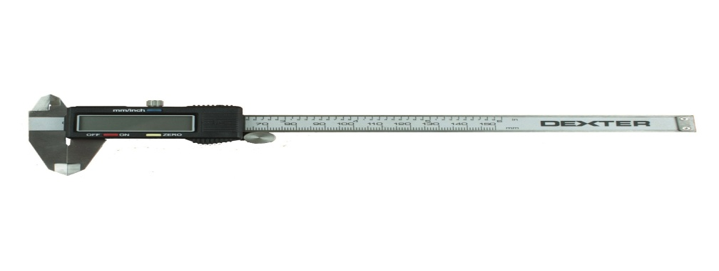

* Balance à 0,1g prés

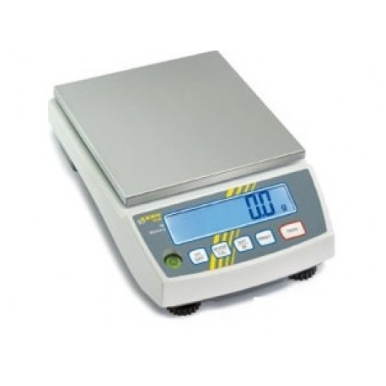

* Paraffine
* Éprouvette graduée

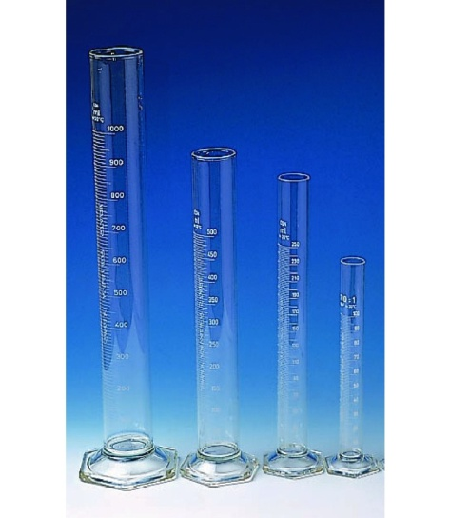

1. **METHODE :**

* **Pour forme régulière :**

Pour calculer la masse volumique apparente, il faut déterminer

Ms « Masse du solide (g) » et V « volume apparent ‘total’ (cm3).

Pour cela on utilise la balance pour mesure sa masse(Ms) puis

à l’aide de pied à coulisse on a déterminer les dimensions de chaque forme.

Les formule qu’on a utilise sont :

* Cylindre V=π*R²*h
* Sphère V=\mathbf{\frac{4}{3}~\times~\pi~\times~\mathit{R}^{3}}
* Parallélépipède V=a*b*h
* Cône tronque V=((R1²*R2²)+(R1*R2))*h

En fin, on calcule ρ app=Ms/V.

* **Pour forme irrégulière :**

Dans le cas de la forme irrégulière, on ne peut pas calculer le volume A l’aide des formules comme dans le cas de la forme régulière.

Pour cela on utilise deux méthodes pour déterminer le volume,

Mais avant sa on a mesure la masse Ms« Masse du solide (g) »

Ensuit, on paraffinée l’échantillon (la couche de paraffine empêche les infiltrations d’eau à l’intérieur).Puis on refroidir et on mesure sa masse à l’aide de balance Msp « masse d’échantillon paraffine (g) »

1. **1ere méthode :**

On remplit l’eau dans l’Éprouvette graduée jusqu’à un niveau initial

V1=200cm3, après on plonge l’échantillon dans l’eau et on lire la nouvelle valeur V2, Donc Vep « volume d’échantillon paraffine »

**Vep=V2-V1**

1. **2eme méthode :**

On mesure la masse d’échantillon paraffine dans l’air Msp(g) et la masse pesse dans l’eau sur la balance dans un panier de mailles 5mm Msp1(g)

**Vep=Msp-Msp1**

Alors on a déterminer volume d’échantillon paraffine  puis on calculer la volume d’échantillon V après on calcule ρ app

1. **RESULTAT ET INTREPRETATIION:**

***VOIR LES TABLEAUX***

1. **CONCLUSTION:**

On conclure que chaque matériau a son masse volumique apparente. Et dans notre TP on a : ρ app d’éponge est le plus faible et l’acier à ρ app la plus grande.